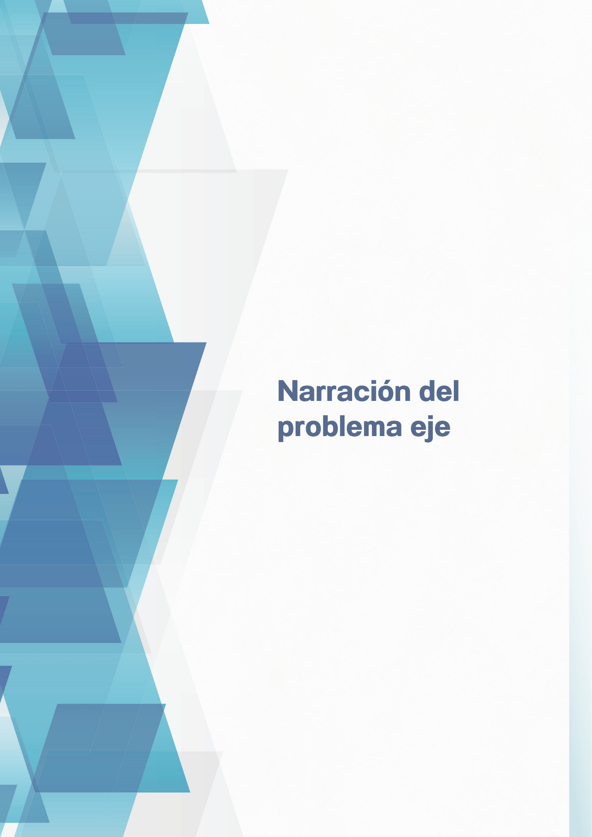

El padrón electoral y las listas nominales son los principales instrumentos en la organización de los procesos electorales en México. La falta de precisión, integridad y resguardo de esta información impide el ejercicio efectivo del sufragio y, hace perder la confianza ciudadana en las instituciones electorales. El incorrecto manejo de dicha información deriva en problemas graves que afectan el derecho de las personas y la legitimidad de los procesos electorales.
El principal riesgo asociado al incorrecto manejo del padrón es la exposición o filtración de datos personales sensibles, lo cual contraviene la Ley General de Protección de Datos Personales en Posesión de Sujetos Obligados. Esta situación implica una violación a la privacidad de los ciudadanos y tiene consecuencias legales para los funcionarios que realicen prácticas incorrectas.
La falta de calidad en la gestión de la información genera la falta de actualización misma. Si los datos de los ciudadanos no se mantienen actualizados, puede haber errores en la integración de las listas nominales, lo que impide que las personas ejerzan su derecho al voto. Este tipo de fallas, aunque puedan parecer menores o generar una excesiva confianza de que no se presenten, podrían tener un impacto directo en la participación ciudadana y en la percepción de legitimidad de los procesos electorales.
Asimismo, el manejo inadecuado de la información puede generar dudas sobre actos de fraude electoral, como el uso de registros falsos o duplicados, lo cual representa una amenaza directa a la transparencia de las elecciones. Cualquier debilidad en el padrón o en su administración puede ser aprovechada para tratar de proyectar una imagen de manipulación de los resultados o sugerir una distorsión de la voluntad ciudadana.
La ausencia de controles internos y la capacitación deficiente del personal responsable del manejo de la información también constituyen factores críticos. En conclusión, el mal manejo de la información del padrón electoral y de las listas nominales compromete el ejercicio de derechos fundamentales, afecta la calidad democrática y expone al sistema electoral a vulnerabilidades graves.

